北辰教育学科教师辅导学案
学员编号： 年 级： 高 课 时 数： 3
学员姓名： 辅导科目： 数学 学科教师：
授课类型 | C ——例题 | T ——习题
教学目标 | 1．理解空间直线、平面位置关系的定义．  2．了解可以作为推理依据的公理和定理．  3．能运用公理、定理和已获得的结论证明一些空间位置关系的简单命题．  4．了解棱柱、棱锥、台、球的表面积和体积的计算公式．  5．会利用公式求一些简单几何体的表面积与体积．
星级 | ★★★
授课日期及时段 | 207年 9 月 日 8:00——10：00 10:10——12:10 12:50——14:50  15:00——17:00 17:30——19:30 19:40——21:40
教学内容

最新考纲1.立体几何初步是高考的重要内容，几乎每年都考查一个解答题，两个选择或填空题，客观题主要考查空间概念，三视图及简单计算；解答题主要采用“论证与计算”相结合的模式，即利用定义、公理、定理证明空间线线、线面、面面平行或垂直，并与几何体的性质相结合考查几何体的计算；2.重在考查学生的空间想象能力、逻辑推理论证能力及数学运算能力.考查的热点是以几何体为载体的垂直、平行的证明、平面图形的折叠、探索开放性问题等；同时考查转化化归思想与数形结合的思想方法.



INCLUDEPICTURE "热点突破.tif" \* MERGEFORMAT
热点一 平行、垂直关系的证明与体积的计算(规范解答)
以空间几何体(主要是柱、锥或简单组合体)为载体，通过空间平行、垂直关系的论证命制，主要考查公理4及线、面平行与垂直的判定定理与性质定理，常与平面图形的有关性质及体积的计算等知识交汇考查，考查学生的空间想象能力和推理论证能力以及转化与化归思想，一般以解答题的形式出现，难度中等.
【例1】 (满分12分)(2015·全国Ⅰ卷)如图，四边形ABCD为菱形，G为AC与BD的交点，BE⊥平面ABCD.
INCLUDEPICTURE "SW166.tif" \* MERGEFORMAT 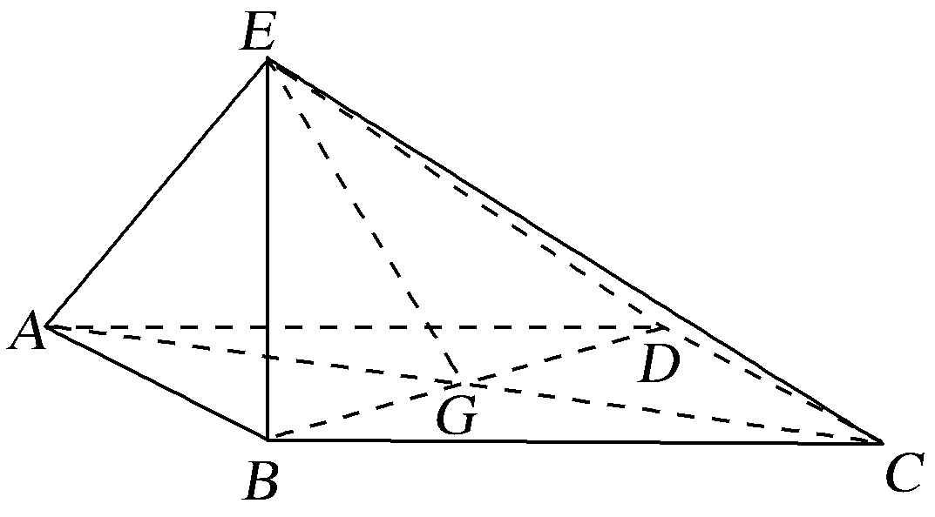
(1)证明：平面AEC⊥平面BED；
(2)若∠ABC＝120°，AE⊥EC，三棱锥E－ACD的体积为，求该三棱锥的侧面积.
满分解答 (1)证明 因为四边形ABCD为菱形，所以AC⊥BD.
因为BE⊥平面ABCD，AC⊂平面ABCD，所以AC⊥BE.2分
又BD∩BE＝B，故AC⊥平面BED.
又AC⊂平面AEC，所以平面AEC⊥平面BED.4分
(2)解 设AB＝x，在菱形ABCD中，由∠ABC＝120°，
可得AG＝GC＝x，GB＝GD＝.
因为AE⊥EC，所以在Rt△AEC中，
可得EG＝x.6分
由BE⊥平面ABCD，BG⊂平面ABCD，得BE⊥BG，知△EBG为直角三角形，可得BE＝x.7分
由已知得，
三棱锥E－ACD的体积V_{三棱锥E－ACD}＝×·AC·GD·BE＝x³＝，故x＝2.9分
从而可得AE＝EC＝ED＝.
所以△EAC的面积为3，△EAD的面积与△ECD的面积均为.故三棱锥E－ACD的侧面积为3＋2.12分
INCLUDEPICTURE "满分规则.tif" \* MERGEFORMAT 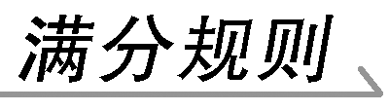
❶得步骤分：第(1)问中采分点有两处，若忽视条件BD∩BE＝B，AC⊂平面AEC，导致扣2分.另第(2)问中最后一步得分点有两处：一是计算AE，EC，ED的长度得1分；二是求三个侧面的面积得2分.
❷得关键分：阅卷时根据得分点评分，有则得分，无则不得分.
❸得运算分：正确的计算结果是得分的关键，本题在求三棱锥的体积与侧面积时，需要计算的量较多，防止计算错误失分.要把每一个需要计算的量求出来，各环节环环相扣，缺了哪一个环节都计算不出来，没有某个环节，就会失分.
INCLUDEPICTURE "答题模板.tif" \* MERGEFORMAT 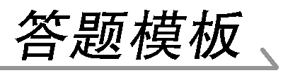
第一步：由线面垂直的性质，得AC⊥BE.
第二步：根据线面、面面垂直的判定定理，得平面AEC⊥平面BED.
第三步：由体积公式计算底面菱形的边长.
第四步：计算各个侧面三角形的面积，得出结论.
第五步：查看关键点，检验反思，规范步骤.
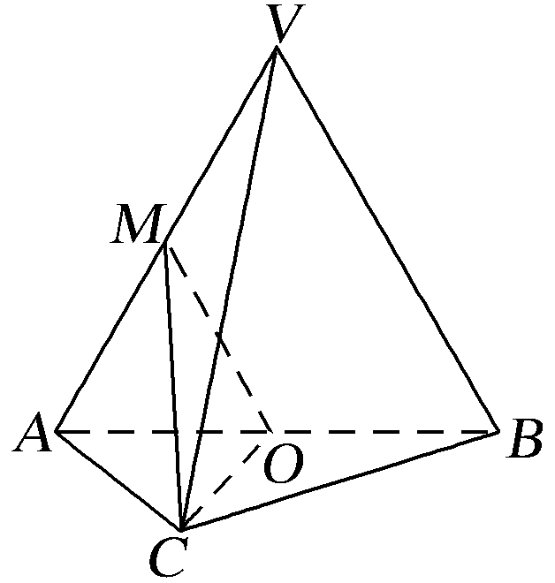
【训练1】 (2017·郑州模拟)在三棱锥V－ABC中，平面VAB⊥平面ABC，△VAB为等边三角形，AC⊥BC且AC＝BC＝，O，M分别为AB，VA的中点.
(1)求证：VB∥平面MOC；
(2)求证：平面MOC⊥平面VAB；
(3)求三棱锥V－ABC的体积.
(1)证明 因为O，M分别为AB，VA的中点，
所以OM∥VB，
又因为VB⊄平面MOC，OM⊂平面MOC，
所以VB∥平面MOC.
(2)证明 因为AC＝BC，O为AB的中点，
所以OC⊥AB.
又因为平面VAB⊥平面ABC，平面VAB∩平面ABC＝AB，
且OC⊂平面ABC，
所以OC⊥平面VAB.又OC⊂平面MOC，
所以平面MOC⊥平面VAB.
(3)解 在等腰直角三角形ACB中，AC＝BC＝，
所以AB＝2，OC＝1，所以等边三角形VAB的面积S_{△VAB}＝.
又因为OC⊥平面VAB，所以三棱锥C－VAB的体积等于OC·S_{△VAB}＝.
又因为三棱锥V－ABC与三棱锥C－VAB的体积相等，所以三棱锥V－ABC的体积为.
热点二 平面图形折叠成空间几何体
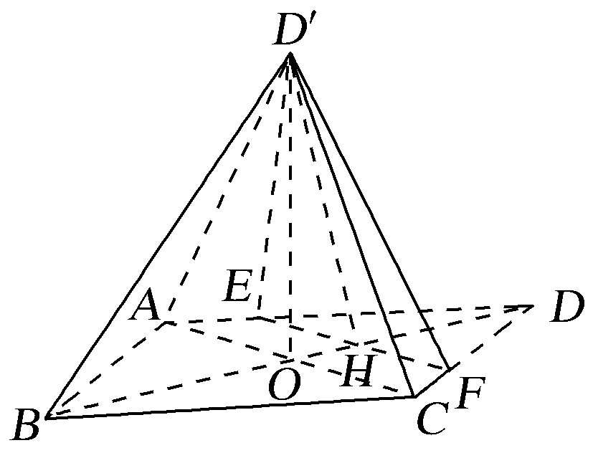
先将平面图形折叠成空间几何体，再以其为载体研究其中的线、面间的位置关系与计算有关的几何量是近几年高考考查立体几何的一类重要考向，它很好地将平面图形拓展成空间图形，同时也为空间立体图形向平面图形转化提供了具体形象的途径，是高考深层次上考查空间想象能力的主要方向.
【例2】 (2016·全国Ⅱ卷)如图，菱形ABCD的对角线AC与BD交于点O，点E，F分别在AD，CD上，AE＝CF，EF交BD于点H，将△DEF沿EF折到△D′EF的位置.
(1)证明：AC⊥HD′；
(2)若AB＝5，AC＝6，AE＝，OD′＝2，求五棱锥D′－ABCFE的体积.
(1)证明 由已知得AC⊥BD，AD＝CD，又由AE＝CF得＝，故AC∥EF，由此得EF⊥HD，故EF⊥HD′，所以AC⊥HD′.
(2)解 由EF∥AC得＝＝.
由AB＝5，AC＝6得DO＝BO＝＝4，所以OH＝1，D′H＝DH＝3，于是OD′²＋OH²＝(2)²＋1²＝9＝D′H²，故OD′⊥OH.
由(1)知AC⊥HD′，又AC⊥BD，BD∩HD′＝H，所以AC⊥平面BHD′，于是AC⊥OD′，又由OD′⊥OH，AC∩OH＝O，所以OD′⊥平面ABC.
又由＝得EF＝.五边形ABCFE的面积S＝×6×8－××3＝.
所以五棱锥D′－ABCFE的体积V＝××2＝.
探究提高 (1)①利用AC与EF平行，转化为证明EF与HD′垂直；②求五棱锥的体积需先求棱锥的高及底面的面积，结合图形特征可以发现OD′是棱锥的高，而底面的面积可以利用菱形ABCD与△DEF面积的差求解，这样就将问题转化为证明OD′与底面垂直以及求△DEF的面积问题了.
(2)解决与折叠有关的问题的关键是搞清折叠前后的变化量和不变量，一般情况下，线段的长度是不变量，而位置关系往往会发生变化，抓住不变量是解决问题的突破口.
【训练2】 (2017·秦皇岛调研)如图1所示，在Rt△ABC中，∠C＝90°，D，E分别为AC，AB的中点，点F为线段CD上的一点，将△ADE沿DE折起到△A₁DE的位置，使A₁F⊥CD，如图2所示.
INCLUDEPICTURE "V220.tif" \* MERGEFORMAT 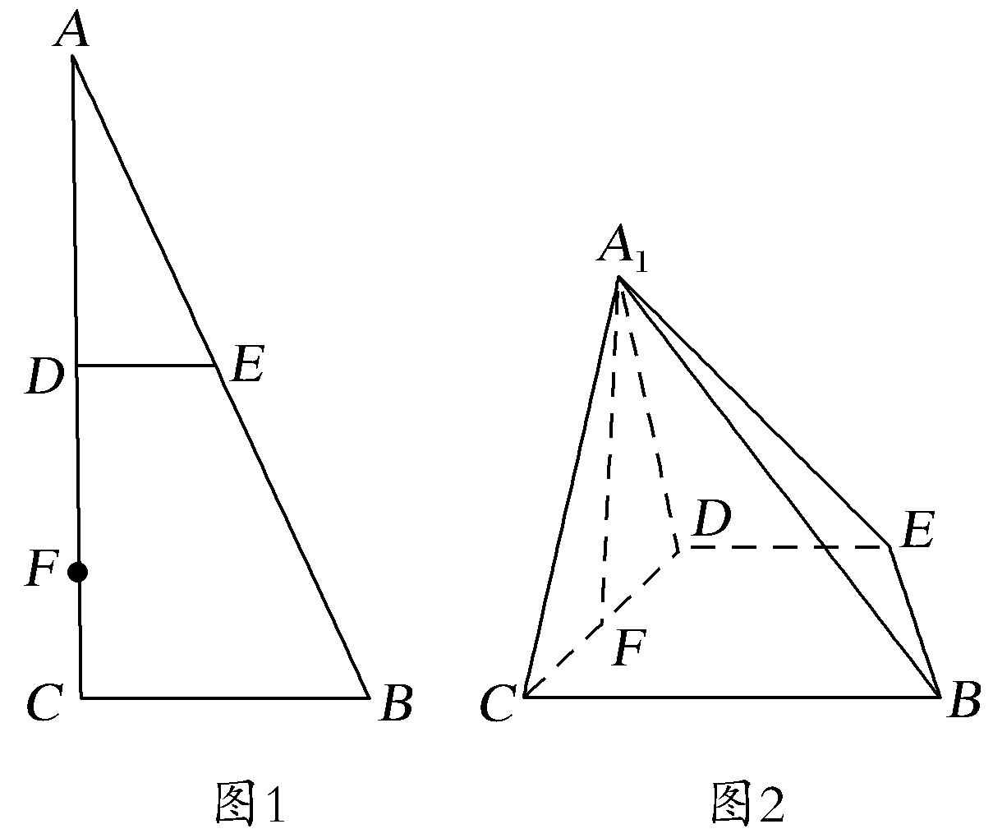
(1)求证：A₁F⊥BE；
(2)线段A₁B上是否存在点Q，使A₁C⊥平面DEQ？说明理由.
(1)证明 由已知，得AC⊥BC，且DE∥BC.
所以DE⊥AC，则DE⊥DC，DE⊥DA₁，
又因为DC∩DA₁＝D，
所以DE⊥平面A₁DC.
由于A₁F⊂平面A₁DC，
所以DE⊥A₁F.
又因为A₁F⊥CD，CD∩DE＝D，
所以A₁F⊥平面BCDE，
又BE⊂平面BCDE，
所以A₁F⊥BE.
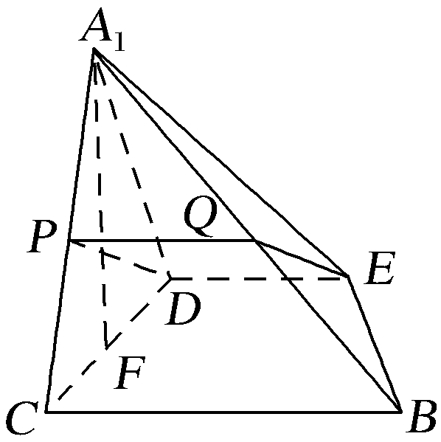
(2)解 线段A₁B上存在点Q，使A₁C⊥平面DEQ.理由如下：
如图所示，分别取A₁C，A₁B的中点P，Q，
则PQ∥BC.
又因为DE∥BC，所以DE∥PQ.
所以平面DEQ即为平面DEP.
由(1)知，DE⊥平面A₁DC，所以DE⊥A₁C.
又因为P是等腰△DA₁C底边A₁C的中点，
所以A₁C⊥DP，又DE∩DP＝D，
所以A₁C⊥平面DEP.从而A₁C⊥平面DEQ.
故线段A₁B上存在点Q，使得A₁C⊥平面DEQ.
热点三 线、面位置关系中的开放存在性问题
是否存在某点或某参数，使得某种线、面位置关系成立问题，是近几年高考命题的热点，常以解答题中最后一问的形式出现，一般有三种类型：(1)条件追溯型；(2)存在探索型；(3)方法类比探索型.
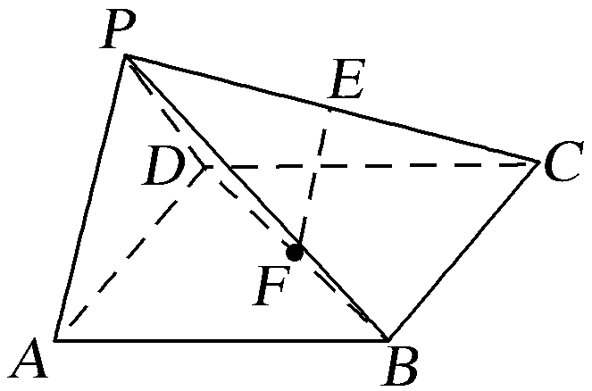
【例3】 (2017·哈尔滨质检)如图所示，在四棱锥P－ABCD中，底面ABCD是边长为a的正方形，侧面PAD⊥底面ABCD，且E，F分别为PC，BD的中点.
(1)求证：EF∥平面PAD；
(2)在线段CD上是否存在一点G，使得平面EFG⊥平面PDC？若存在，请说明其位置，并加以证明；若不存在，请说明理由.
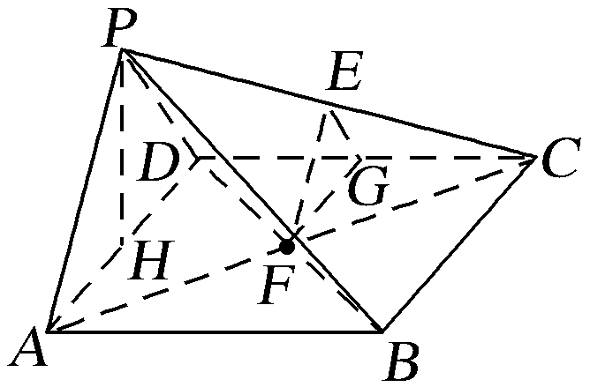
(1)证明 如图所示，连接AC，在四棱锥P－ABCD中，底面ABCD是边长为a的正方形，且点F为对角线BD的中点.所以对角线AC经过点F，
又在△PAC中，点E为PC的中点，
所以EF为△PAC的中位线，所以EF∥PA，
又PA⊂平面PAD，EF⊄平面PAD，
所以EF∥平面PAD.
(2)解 存在满足要求的点G.证明如下：
在线段CD上存在一点G为CD的中点，
使得平面EFG⊥平面PDC，
因为底面ABCD是边长为a的正方形，所以CD⊥AD.
又侧面PAD⊥底面ABCD，CD⊂平面ABCD，
侧面PAD∩平面ABCD＝AD，所以CD⊥平面PAD.
又EF∥平面PAD，所以CD⊥EF.
取CD中点G，连接FG，EG.因为F为BD中点，所以FG∥AD.
又CD⊥AD，所以FG⊥CD，又FG∩EF＝F，
所以CD⊥平面EFG，又CD⊂平面PDC，所以平面EFG⊥平面PDC.
探究提高 (1)在立体几何的平行关系问题中，“中点”是经常使用的一个特殊点，通过找“中点”，连“中点”，即可出现平行线，而线线平行是平行关系的根本.
(2)第(2)问是探索开放性问题，采用了先猜后证，即先观察与尝试给出条件再加以证明，对于命题结论的探索，常从条件出发，探索出要求的结论是什么，对于探索结论是否存在，求解时常假设结论存在，再寻找与条件相容或者矛盾的结论.
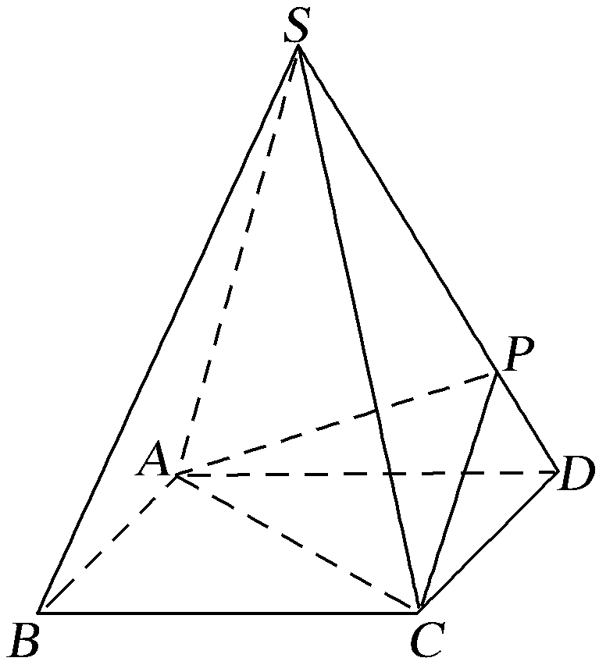
【训练3】 (2017·湖南师大附中检测)如图，四棱锥S－ABCD的底面是正方形，每条侧棱的长都是底面边长的倍，P为侧棱SD上的点.
(1)求证：AC⊥SD；
(2)若SD⊥平面PAC，则侧棱SC上是否存在一点E，使得BE∥平面PAC？若存在，求SE∶EC；若不存在，试说明理由.
(1)证明 连接BD，设AC交BD于点O，连接SO，由题意得四棱锥S－ABCD是正四棱锥，所以SO⊥AC.
INCLUDEPICTURE "V225.tif" \* MERGEFORMAT 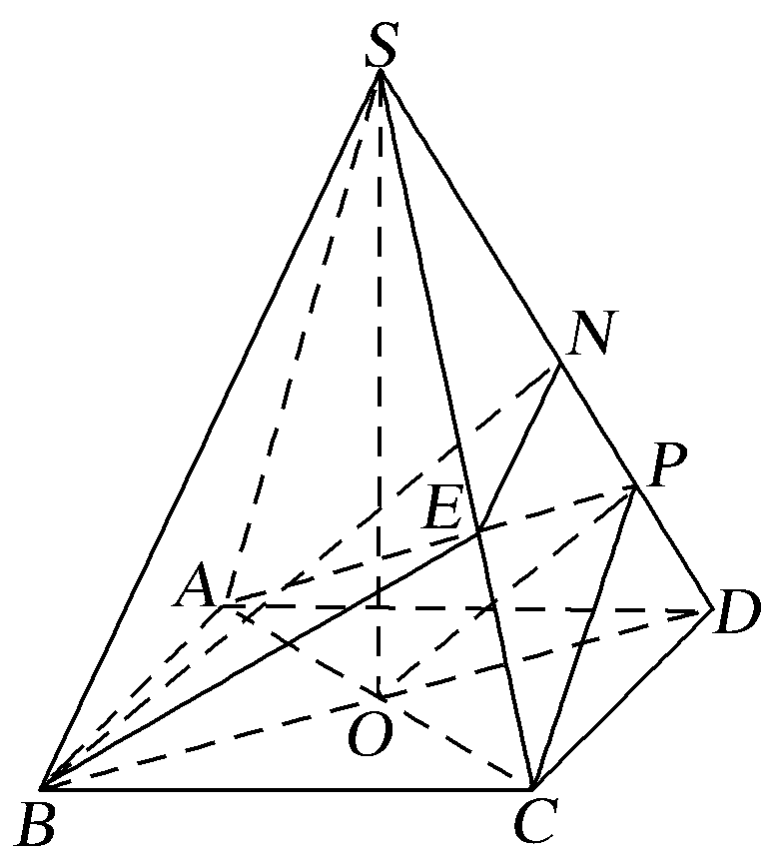
在正方形ABCD中，AC⊥BD，又SO∩BD＝O，所以AC⊥平面SBD，因为SD⊂平面SBD，所以AC⊥SD.
(2)解 在棱SC上存在一点E，使得BE∥平面PAC.
连接OP.设正方形ABCD的边长为a，则SC＝SD＝a.
由SD⊥平面PAC得SD⊥PC，易求得PD＝.
故可在SP上取一点N，使得PN＝PD.
过点N作PC的平行线与SC交于点E，连接BE，BN.
在△BDN中，易得BN∥PO，又因为NE∥PC，NE⊂平面BNE，BN⊂平面BNE，BN∩NE＝N，PO⊂平面PAC，PC⊂平面PAC，PO∩PC＝P，
所以平面BEN∥平面PAC，所以BE∥平面PAC.
因为SN∶NP＝2∶1，所以SE∶EC＝2∶1.


INCLUDEPICTURE "热点训练.tif" \* MERGEFORMAT
(建议用时：70分钟)
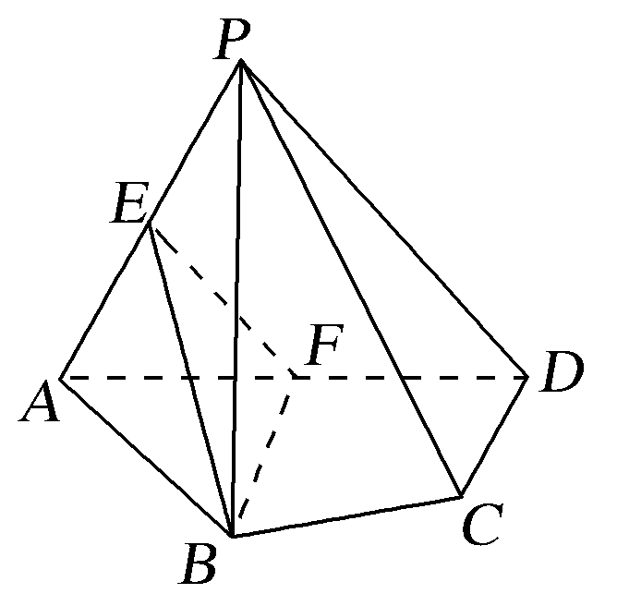
1.如图所示，在四棱锥P－ABCD中，平面PAD⊥平面ABCD，AB＝AD，∠BAD＝60°，E，F分别是AP，AD的中点.
求证：(1)直线EF∥平面PCD；
(2)平面BEF⊥平面PAD.
证明 (1)在△PAD中，因为E，F分别是AP，AD的中点，
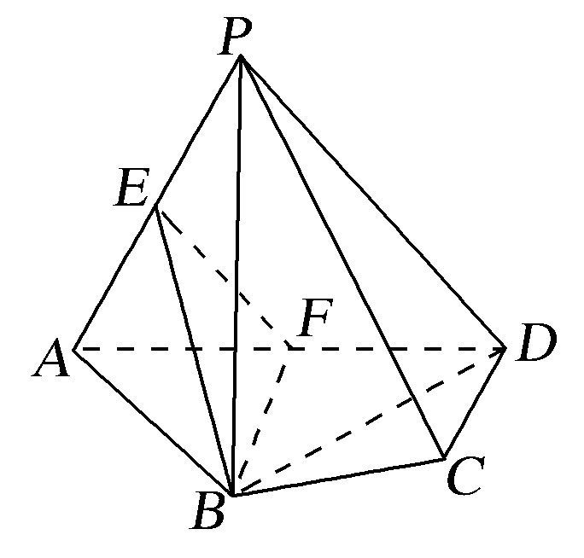
所以EF∥PD.因为EF⊄平面PCD，PD⊂平面PCD，所以直线EF∥平面PCD.
(2)如图所示，连接BD，因为AB＝AD，∠BAD＝60°，
所以△ABD为正三角形.因为F是AD的中点，所以BF⊥AD.
因为平面PAD⊥平面ABCD，平面PAD∩平面ABCD＝AD，BF⊂平面ABCD，所以BF⊥平面PAD.
又BF⊂平面BEF，
所以平面BEF⊥平面PAD.
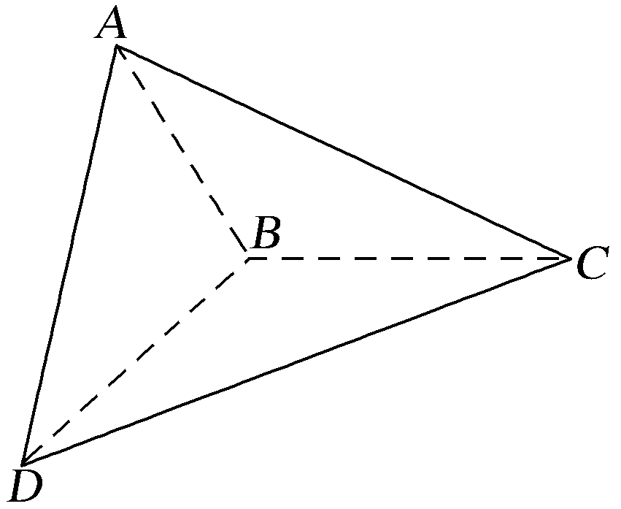
2.(2017·石家庄质检)如图，已知△ABC和△DBC所在的平面互相垂直，且AB＝BC＝BD＝1，∠ABC＝∠DBC＝120°.
(1)在直线BC上求作一点O，使BC⊥平面ADO，写出作法并说明理由；
(2)求三棱锥A－BCD的体积.
解 (1)作AO⊥BC，交CB延长线于O点，连接DO，AO，
INCLUDEPICTURE "V228.tif" \* MERGEFORMAT 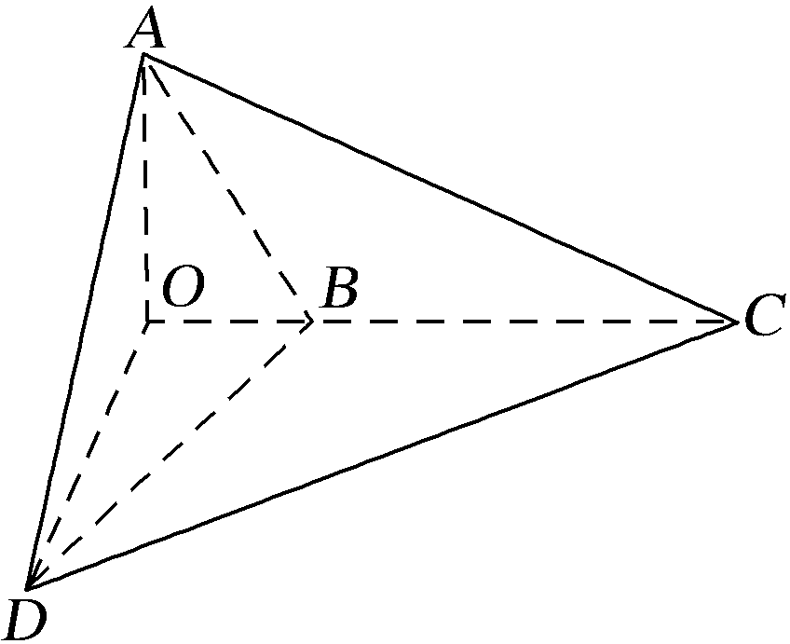
则BC⊥平面ADO.
证明如下：
∵AB＝DB，OB＝OB，∠ABO＝∠DBO，
∴△ABO≌△DBO，
则∠AOB＝∠DOB＝90°，即OD⊥BC，
又∵AO∩OD＝O，AO⊂平面ADO，OD⊂平面ADO，
∴BC⊥平面AOD.
(2)∵△ABC和△DBC所在的平面互相垂直，
平面ABC∩平面DBC＝BC，AO⊂平面ABC，
∴AO⊥平面BCD，即AO是三棱锥A－BCD底面BCD上的高.
在Rt△AOB中，AB＝1，∠ABO＝60°，
∴AO＝ABsin 60°＝.
又∵S_{△BCD}＝BC·BD·sin∠CBD＝，
∴V_{三棱锥A－BCD}＝·S_{△BCD}·AO＝××＝.
3.(2016·西安模拟)如图，在长方形ABCD中，AB＝2，BC＝1，E为CD的中点，F为AE的中点，现在沿AE将三角形ADE向上折起，在折起的图形中解答下列问题：
INCLUDEPICTURE "V229.tif" \* MERGEFORMAT 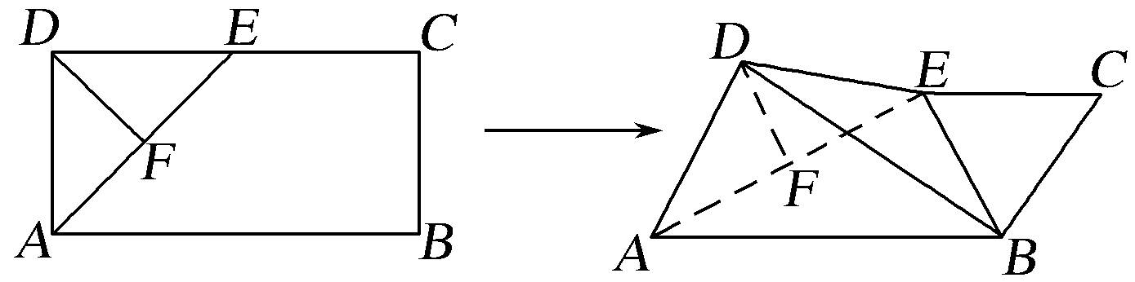
(1)在线段AB上是否存在一点K，使BC∥平面DFK？若存在，请证明你的结论；若不存在，请说明理由；
(2)若平面ADE⊥平面ABCE，求证：平面BDE⊥平面ADE.
(1)解 如图，
INCLUDEPICTURE "V230.tif" \* MERGEFORMAT 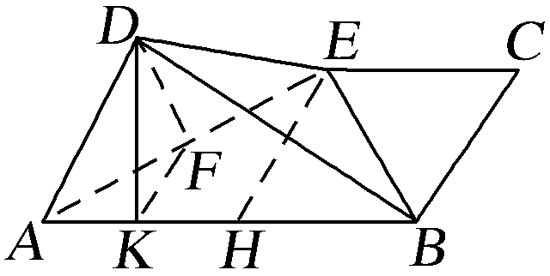
线段AB上存在一点K，且当AK＝AB时，BC∥平面DFK.
证明如下：
设H为AB的中点，连接EH，则BC∥EH.
∵AK＝AB，F为AE的中点，
∴KF∥EH，∴KF∥BC，
∵KF⊂平面DFK，BC⊄平面DFK，
∴BC∥平面DFK.
(2)证明 ∵在折起前的图形中E为CD的中点，AB＝2，BC＝1，
∴在折起后的图形中，AE＝BE＝，
从而AE²＋BE²＝4＝AB²，∴AE⊥BE.
∵平面ADE⊥平面ABCE，
平面ADE∩平面ABCE＝AE，BE⊂平面ABCE，
∴BE⊥平面ADE，
∵BE⊂平面BDE，∴平面BDE⊥平面ADE.
4.(2017·合肥质检)如图，直角三角形ABC中，A＝60°，沿斜边AC上的高BD将△ABD折起到△PBD的位置，点E在线段CD上.
INCLUDEPICTURE "V231.tif" \* MERGEFORMAT 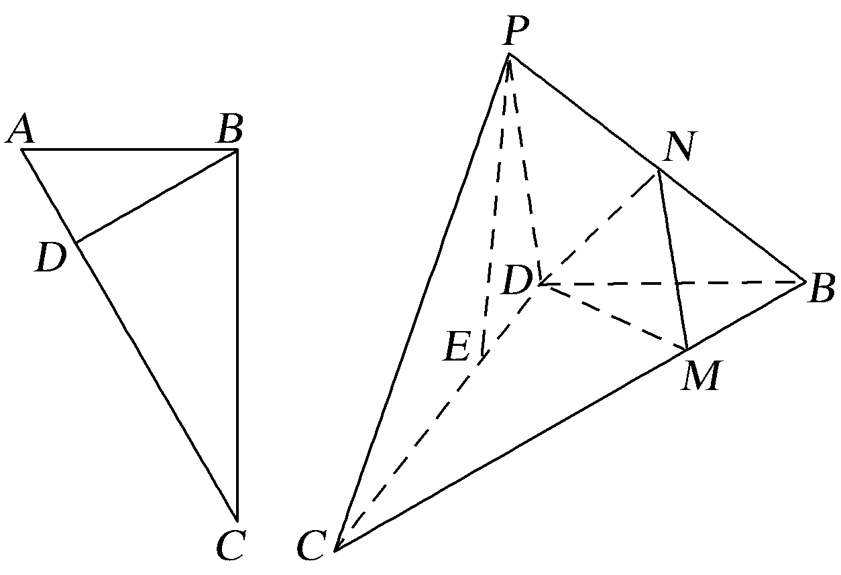
(1)求证：PE⊥BD；
(2)过点D作DM⊥BC交BC于点M，点N为PB的中点，若PE∥平面DMN，求的值.
(1)证明 ∵BD⊥PD，BD⊥CD，且PD∩CD＝D，PD，CD⊂平面PCD，
∴BD⊥平面PCD.
又PE⊂平面PCD，
∴BD⊥PE.
INCLUDEPICTURE "V232.tif" \* MERGEFORMAT 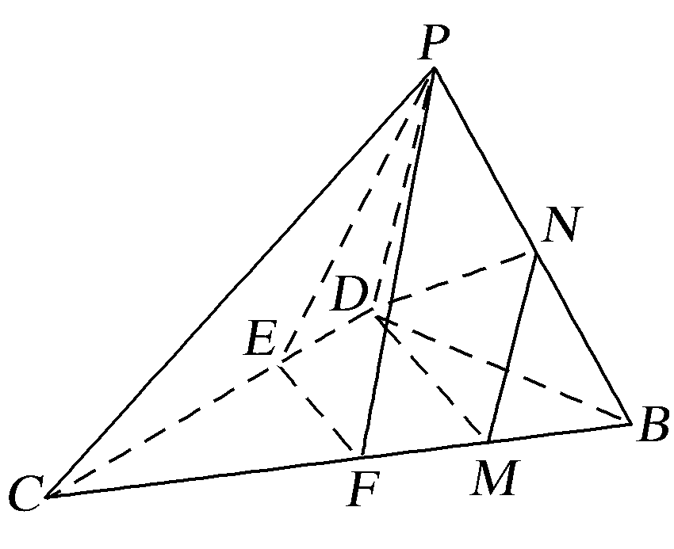
(2)解 由题意，得BM＝BC.
取BC的中点F，则PF∥MN.
又PF⊄平面DMN，MN⊂平面DMN，
∴PF∥平面DMN.
由条件PE∥平面DMN，PE∩PF＝P，
∴平面PEF∥平面DMN，∴EF∥DM，∴＝＝.
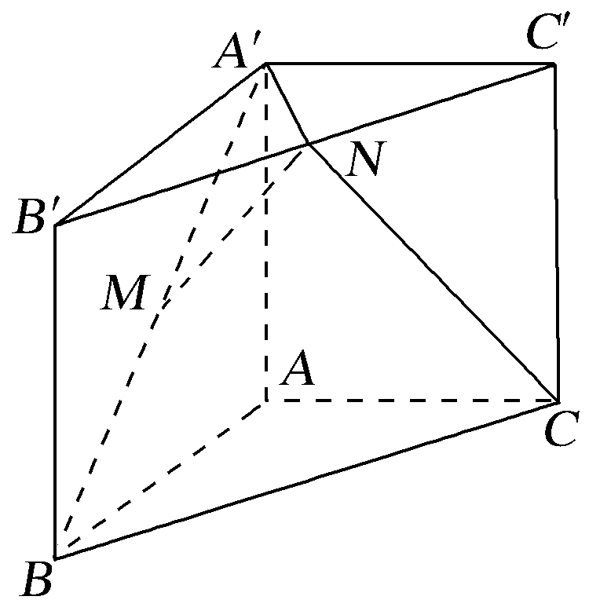
5.(2017·长沙雅礼中学模拟)如图，已知三棱柱ABC－A′B′C′的侧棱垂直于底面，AB＝AC，∠BAC＝90°，点M，N分别为A′B和B′C′的中点.
(1)证明：MN∥平面AA′C′C；
(2)设AB＝λA′A，当λ为何值时，CN⊥平面A′MN，试证明你的结论.
(1)证明 取A′B′的中点E，连接ME，NE，
∵M，N分别为A′B和B′C′的中点，
∴NE∥A′C′，ME∥AA′.
∵A′C′⊂平面AA′C′C，A′A⊂平面AA′C′C，
∴ME∥平面AA′C′C，NE∥平面AA′C′C，
又ME∩NE＝E，
∴平面MNE∥平面AA′C′C，
∵MN⊂平面MNE，∴MN∥平面AA′C′C.
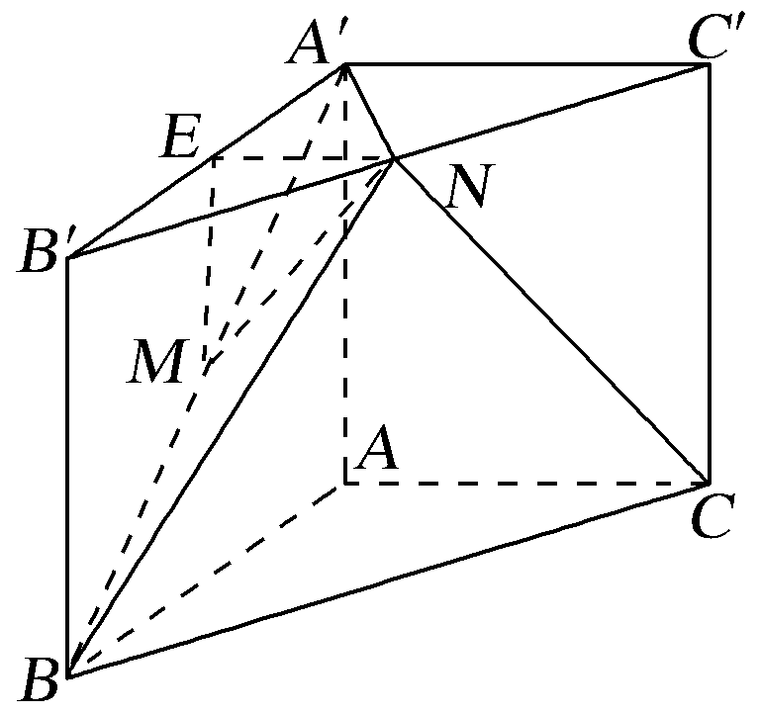
(2)连接BN，设AA′＝a，
则AB＝λAA′＝λa，
由题意知BC＝λa，
NC＝BN＝，
∵三棱柱ABC－A′B′C′的侧棱垂直于底面，
∴平面A′B′C′⊥平面BB′C′C，
∵AB＝AC，∴A′B′＝A′C′，又点N是B′C′的中点，
∴A′N⊥平面BB′C′C，∴CN⊥A′N.
要使CN⊥平面A′MN，只需CN⊥BN即可，
∴CN²＋BN²＝BC²，即2＝2λ²a²，
∴λ＝，则λ＝时，CN⊥平面A′MN.
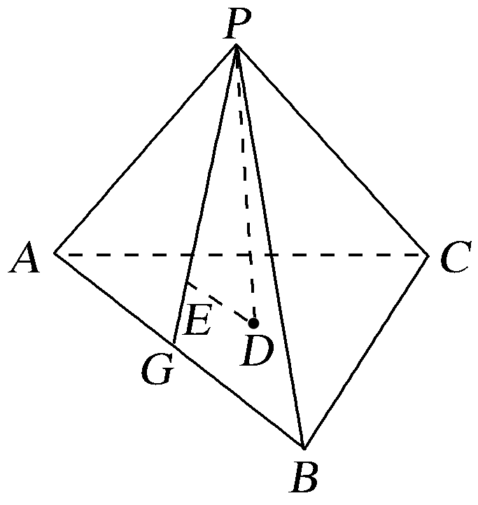
6.(2016·全国Ⅰ卷)如图，已知正三棱锥P－ABC的侧面是直角三角形，PA＝6，顶点P在平面ABC内的正投影为点D，D在平面PAB内的正投影为点E，连接PE并延长交AB于点G.
(1)证明：G是AB的中点；
(2)在图中作出点E在平面PAC内的正投影F(说明作法及理由)，并求四面体P－DEF的体积.
(1)证明 因为P在平面ABC内的正投影为D，
所以AB⊥PD.
因为D在平面PAB内的正投影为E，所以AB⊥DE.
又因为PD∩DE＝D，所以AB⊥平面PED，

又PG⊂平面PED，故AB⊥PG.
又由已知可得，PA＝PB，所以G是AB的中点.
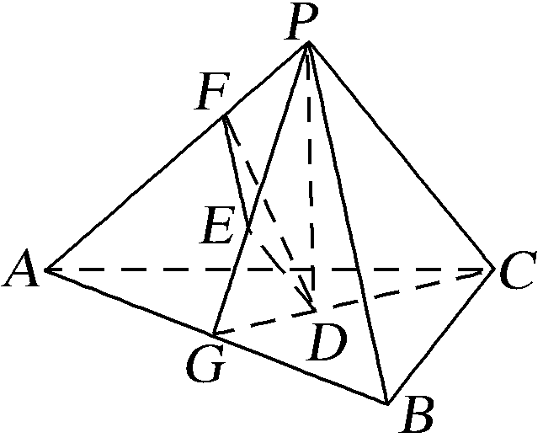
(2)解 在平面PAB内，过点E作PB的平行线交PA于点F，F即为E在平面PAC内的正投影.
理由如下：由已知可得PB⊥PA，PB⊥PC，
又EF∥PB，所以EF⊥PA，EF⊥PC.
又PA∩PC＝P，因此EF⊥平面PAC，即点F为E在平面PAC内的正投影.
连接CG，因为P在平面ABC内的正投影为D，所以D是正三角形ABC的中心.
由(1)知，G是AB的中点，所以D在CG上，
故CD＝CG.
由题设可得PC⊥平面PAB，DE⊥平面PAB，
所以DE∥PC，因此PE＝PG，DE＝PC.
由已知，正三棱锥的侧面是直角三角形且PA＝6，可得DE＝2，PE＝2.
在等腰直角三角形EFP中，可得EF＝PF＝2.
所以四面体P－DEF的体积V＝××2×2×2＝.

